Отчет (фотоотчет) о проведенных профилактических мероприятиях «Внимание - дети!»

Во исполнении совместного письма Министерства образования и науки Республики Татарстан Министерства внутренних дел Российской Федерации по Республике Татарстан от 22.08.2022 №33/ОРД-86 и № исх-56/22, Плана совместных мероприятий по обеспечению безопасности дорожного движения на 2022-2023 учебный год и в целях повышения навыков безопасного поведения на улице, восстановления после школьных каникул навыков безопасного поведения на дорогах и в транспорте в АНО ОО «Прогимназия №14 «Журавушка» проведены следующие мероприятия с детьми:

№ | Мероприятие | Содержание мероприятия | Фото
 | «Много есть машин на свете, специальных и больших.  Всем нужны машины эти и без них не обойтись» | Воспитанники 1 младшей группы №2 отправились в путешествие по городу, знакомиться с разными видами транспортных средств | 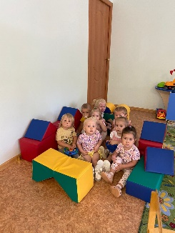  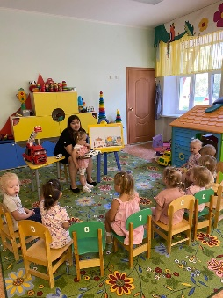
 | «Все вошли, закрылась дверь. Пассажиры мы теперь» | Воспитанники 1 младшей группы №2 в процессе сюжетно – ролевой игры “Автобус” изучили культуру общения и культуру поведения в общественном транспортном средстве | 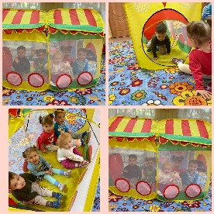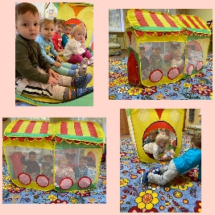
 | «Дорожные знаки» | Воспитанники старшей группы №3 вспомнили какие есть дорожные знаки, как безопасно вести себя на проезжей части . Учились отгадывать ребусы . | 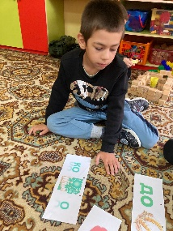  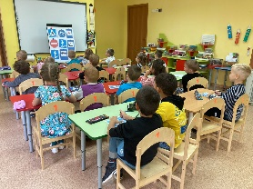  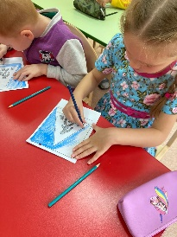
 | «Безопасное детство» | Подготовительные к школе группы организовали выставку-конкурс рисунков. | 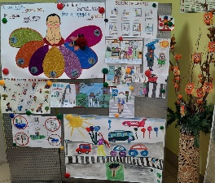  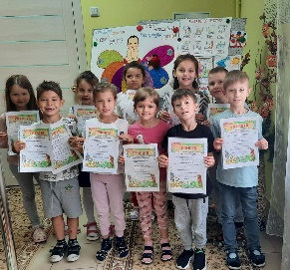
 | «Безопасное детство» | В целях обеспечения безопасности детей на дорогах и в транспорте, а также при встрече с незнакомыми людьми, при возникновении опасных и чрезвычайных ситуаций, формирования здорового образа жизни и культуры безопасного поведения дома, в быту и на улице у ребят 7 и 4 группы прошёл познавательный праздник "Безопасное детство". Дошколята с большим удовольствием научили героев Бяку - забияку и Враку - закаляку правилам безопасности, а заодно и сами освежили их в памяти.Особенно детям понравились игры: "Полезная и вредная еда", "Хлопай, топай, не зевай, на вопросы отвечай", "Опасные находки", "Опасные предметы".... Ребята, выполняя интересные и сложные задания, собрали из частей плакат" Правила безопасности для дошкольников" и смогли вернуть содержимое посылки. В конце праздника каждый был награждён именным удостоверением "Знаю правила безопасного поведения ".Очень надеемся, что ребята в будущем будут соблюдать все правила и их жизни не будет ничего угрожать. | 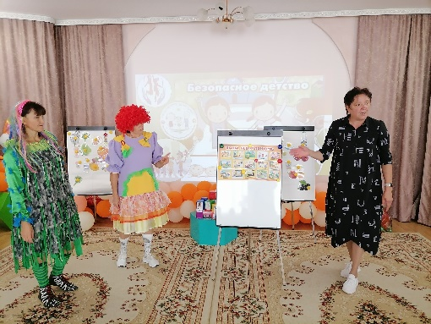  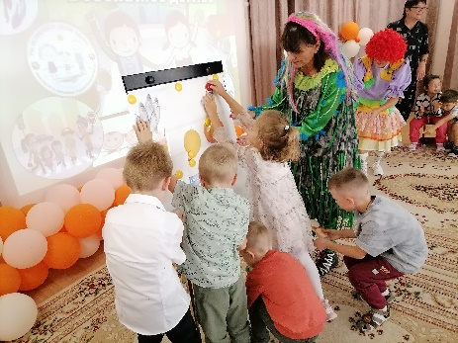  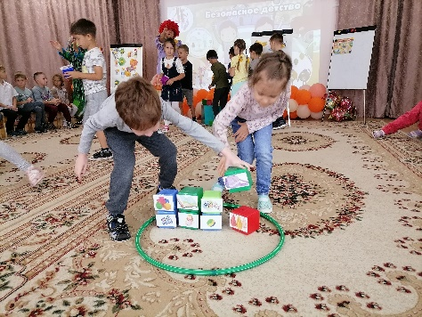  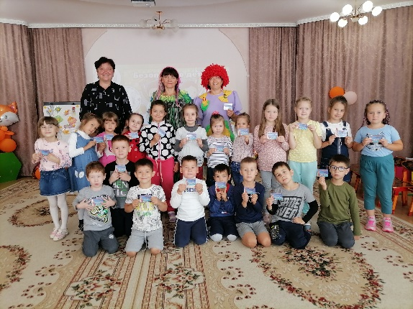
 | «Путешествие по городу дорожных знаков» | Ребята средней группы №10 в игровой форме закрепили знания о правилах поведения на улице; познакомились с дорожными знаками | 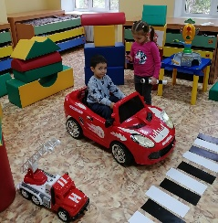  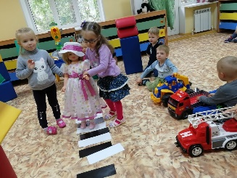
 | Целевая прогулка | В рамках "Недели безопасности" дети средней группы N5 совершили целевую прогулку к перекрестку улиц Гафиатуллина и Якупова. Ребята повторили правила безопасного перехода через проезжую часть, а еще значение каждого из сигналов светофора. С интересом наблюдали за проезжающих транспортом, а также тем, как пешеходы дисциплинированно переходят проезжую часть только на зеленый сигнал светофора. | 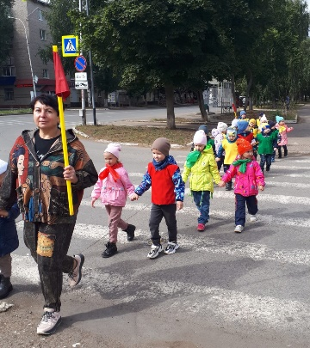  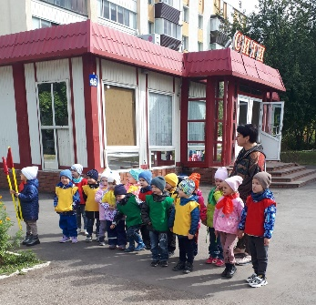
 | «Движение под контролем ПДД» | "Движение под контролем ПДД" так можно назвать экспериментальную деятельность по профилактике детского дорожного- транспортного травматизма, которую провели ребята 6 группы. С помощью макета "проезжей части дороги", ЛЕГО - машинок и человечков, предстояло ответить на вопрос "Нужны ли ремни безопасности?" Устроив катания на автомобилях, встретив "припятствие" человечки просто вылетали из своих кресел. С помощью резинок и синельной проволоки ребята обезопасили своих человечков. Проверив ещё раз в игре надёжность "ремней безопасности" сделали вывод " Прежде чем пуститься в путь - пристегнуться не забудь! " Так же предстояло ответить на вопрос "Что происходит при столкновении двух транспортных средств?" Поделившись на команды "пассажиров " и выбрав "водителей", ребята опытным путём почувствовали на себе всю неприятность ситуации. Ещё одна игра- эксперимент, помогла ребятам разобраться "всё ли видит водитель в зеркало заднего вида?" Игровые упражнения "Кто больше назовёт " и "Что изменилось", выяснили, что водитель видит не всё, это место называется "слепая зона видимости водителя ". Сделали вывод " Берегись автомобиля, даже стоящего ". | 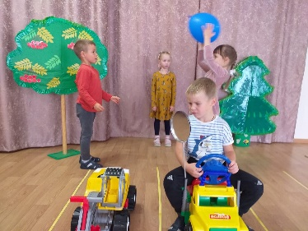  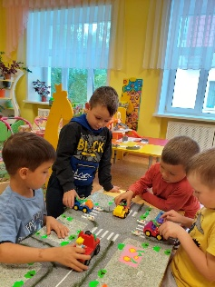
 | «Азбука юного пешехода» | Во 2 младшей группе №9 была проведена неделя безопасности. Была поставлена цель: расширить представление о правилах поведения в детском саду (не толкаться, не бегать по ступенькам, играть рядом, не мешая друг другу),формировать дальнейшие представления о правилах дорожного движения, видах транспорта. С детьми была поведена игра «Красный желтый зелёный», которая способствовала повторению правил дорожного движения. Также дети с удовольствием участвовали в игре «Водитель автобуса» Цель которой- ознакомление детей с работой транспорта, трудом шофера, дать знания о том, что шоферы перевозят большое количество пассажиров. | 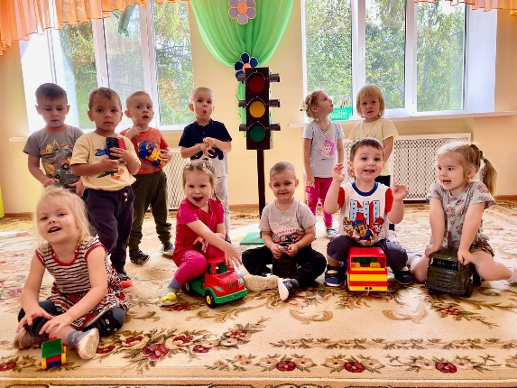  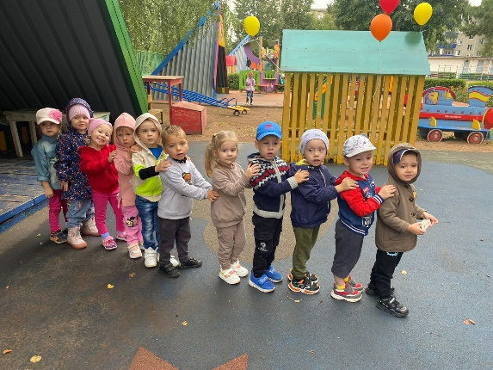
 | Литературные минутки по БДД | Велась работа по ознакомлению с правилами ПДД посредством чтения и обсуждения литературных произведений. | 